中文標題 | 越南新身分法保障海外僑民權益 返鄉換發晶片身分證可登載海外居留地址
外文標題 | Luật Căn cước tạo thuận lợi cho kiều bào về nước làm thẻ, cho phép ghi nhận địa chỉ cư trú ở nước ngoài
新聞專區 | 重點新聞 | 生活新聞 | 政策法規 |  | 新聞總覽
專欄專題 | 專題報導 | 雙語專區 | 名人專欄 |  | 新住民看台灣 | 新台灣之光 | 懶人包
 | 新住民築夢計畫
一指通 | 生活服務 | 健康醫療 | 休閒活動 |  | 培力就業 | 你問我答Q&A | 親子教養
 | 美容保養 | 小心有詐 | 好書共賞
影音專區 | 影音新聞 | 語言教學 | 兒童專區 |  | 議題影音 | 我們一家人
主圖 | 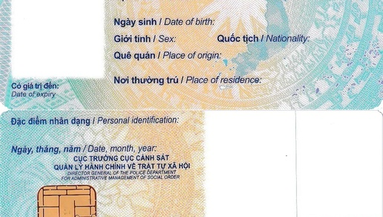 |  |  | Luật Căn cước tạo thuận lợi cho kiều bào về nước làm thẻ, cho phép ghi nhận địa chỉ cư trú ở nước ngoài. (Hình minh họa tin tức, mẫu thẻ căn cước mới của công dân Việt Nam / Ảnh: Bộ Công an)
插圖1
插圖2 |  |  |  | （圖／提供）
標籤
關鍵字 | Luật Căn cước, thẻ căn cước, kiều bào, cải cách thủ tục
相關  連結 | Báo Điện tử Chính phủ / Cổng Dịch vụ công Quốc gia

Bộ Công an vừa đưa ra hướng dẫn chi tiết về việc cấp thẻ căn cước mới cho công dân Việt Nam đang định cư ở nước ngoài khi trở về quê hương. Theo quy định của Luật Căn cước, mọi công dân giữ quốc tịch Việt Nam, không phân biệt nơi cư trú trong hay ngoài nước, đều có quyền được cấp thẻ căn cước mẫu mới nhằm bảo đảm các quyền lợi dân sự chính đáng.
Trong quá trình làm thủ tục tại cơ quan quản lý căn cước công an cấp huyện hoặc cấp tỉnh, công dân định cư ở nước ngoài chỉ cần xuất trình hộ chiếu Việt Nam còn giá trị sử dụng để đối chiếu dữ liệu dân cư. Đặc biệt, đối với những trường hợp không còn đăng ký thường trú tại Việt Nam, thông tin nơi cư trú hiển thị trên thẻ sẽ được ghi nhận trực tiếp theo địa chỉ sinh sống hợp pháp ở nước ngoài bằng phiên âm tiếng Việt.
Chính sách mới này nhận được sự quan tâm sâu sắc từ cộng đồng tân di dân và người lao động Việt Nam tại Đài Loan. Việc sở hữu thẻ căn cước gắn chíp chuẩn hóa giúp bà con dễ dàng thực hiện các giao dịch thiết yếu khi về nước như đăng ký quyền sở hữu nhà ở, mở tài khoản ngân hàng, ký kết hợp đồng dân sự và làm thủ tục hành chính liên quan đến hộ tịch gia đình.
Đại diện cơ quan chức năng cho biết đang tích cực nâng cấp hạ tầng công nghệ thông tin và đồng bộ hóa Cơ sở dữ liệu quốc gia về dân cư. Dự kiến trong thời gian tới, cơ quan quản lý sẽ tiếp tục nghiên cứu phương án phối hợp để hỗ trợ tiếp nhận hồ sơ trực tuyến thuận tiện nhất trước khi công dân về nước.
Trước đây, người Việt Nam định cư ở nước ngoài nếu đã cắt hộ khẩu thường trú gặp rất nhiều trở ngại khi cần giấy tờ tùy thân có mã định danh để thực hiện giao dịch trong nước, dẫn đến phát sinh nhiều thủ tục xác minh phức tạp và tốn kém thời gian.

